第2讲 动量守恒定律及其应用
学习目标 1.理解动量守恒的条件并会应用动量守恒定律解决基本问题。2.能熟练运用动量守恒定律定量分析一维碰撞问题。3.会用动量守恒的观点分析爆炸、反冲及人船模型。
1.
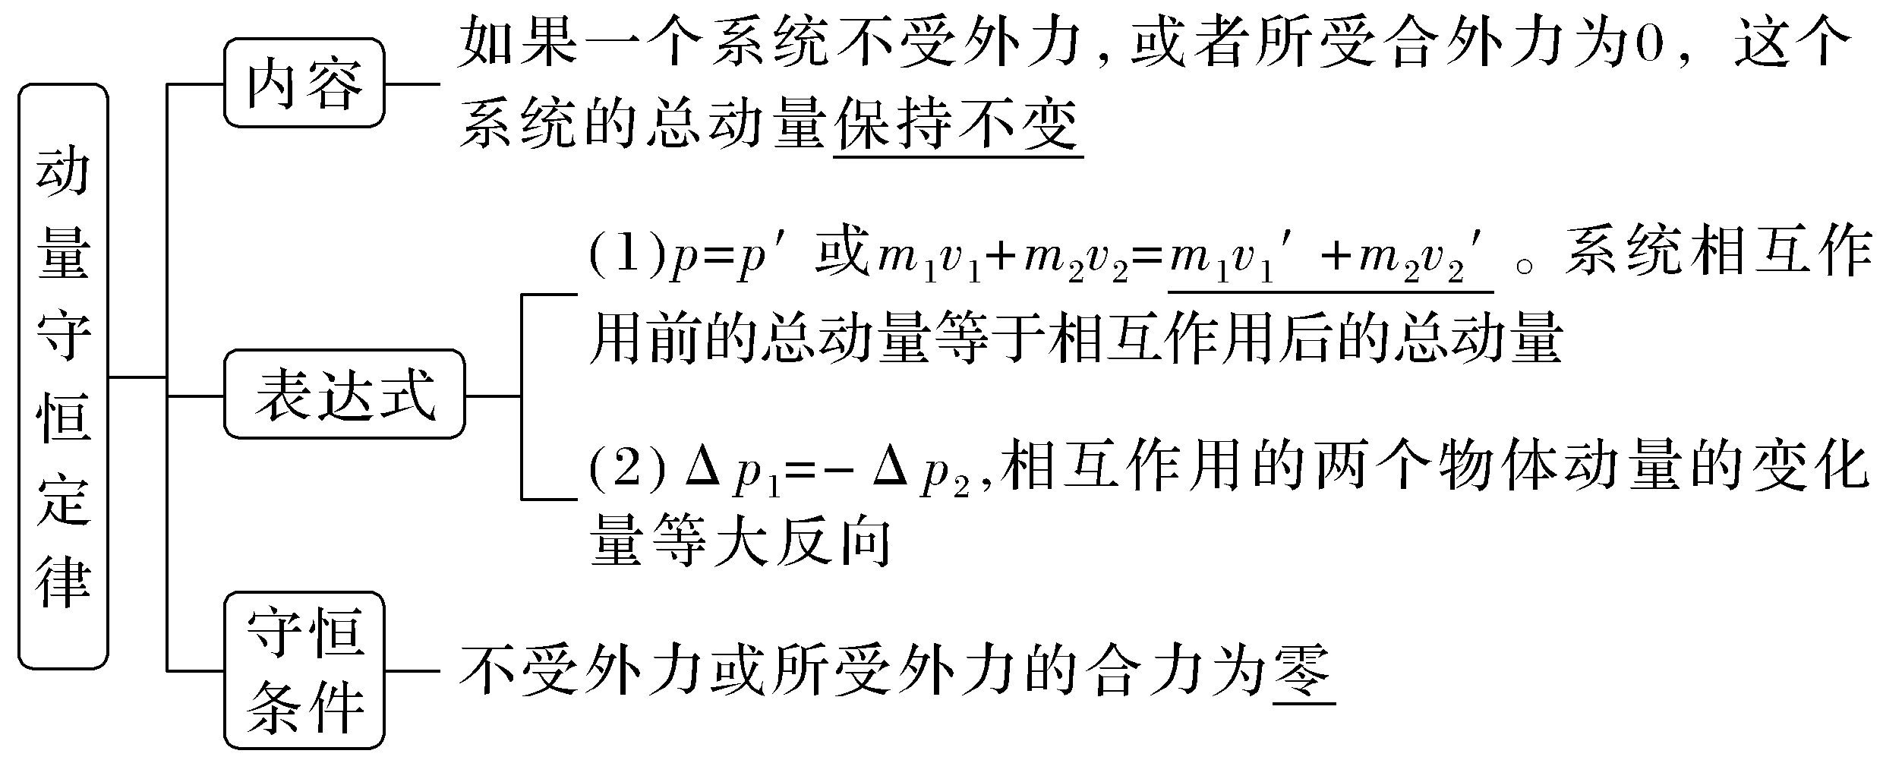
2.
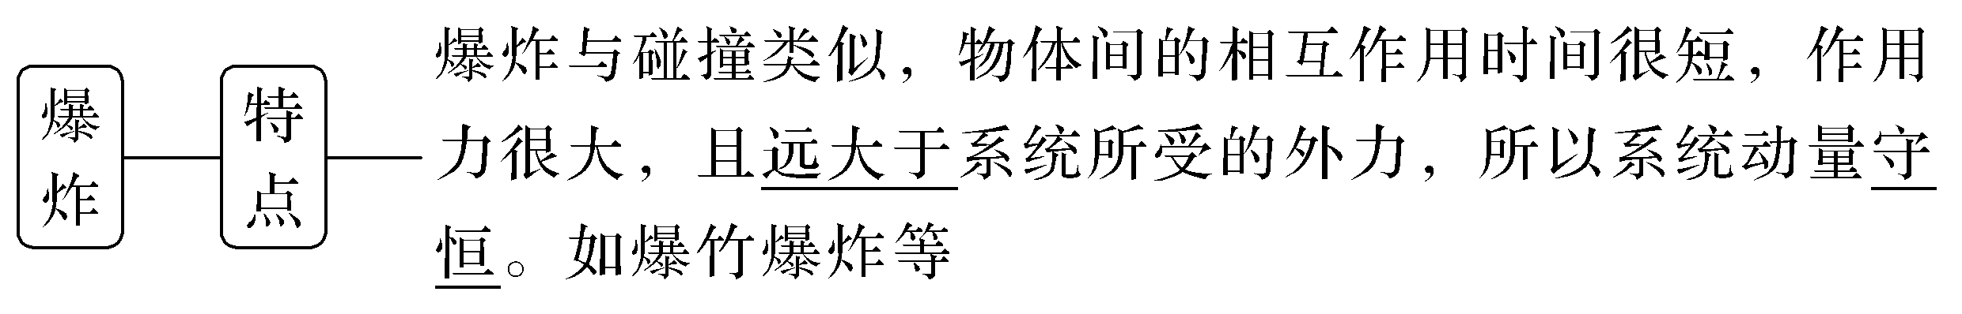
3.
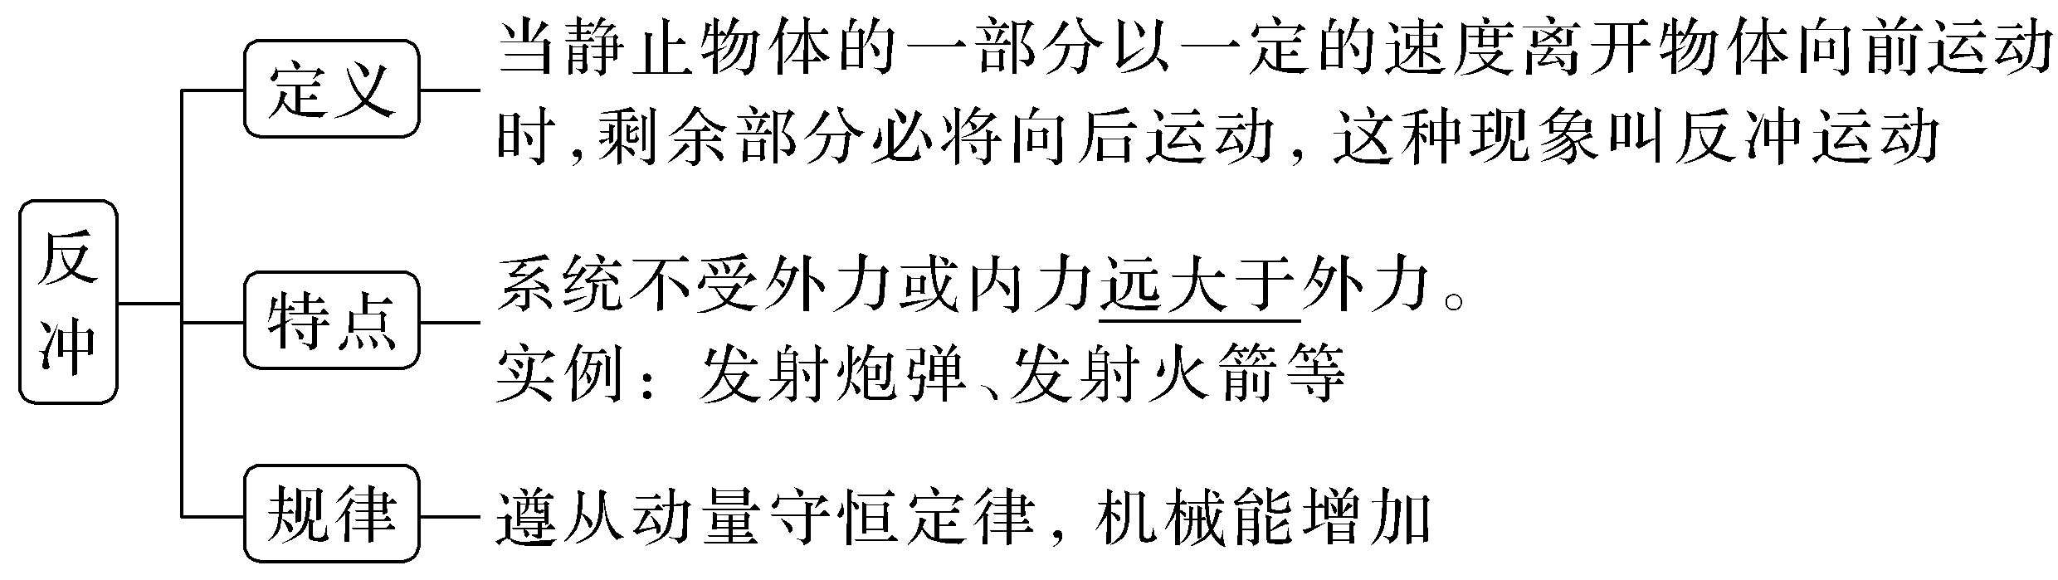
1.思考判断
(1)只要系统所受合外力做功为0,系统动量就守恒。(×)
(2)系统的动量不变是指系统的动量大小和方向都不变。(√)
(3)动量守恒定律的表达式m₁v₁+m₂v₂=m₁v₁'+m₂v₂',一定是矢量式,应用时要规定正方向,且其中的速度必须相对同一个参考系。(√)
(4)发射炮弹,炮身后退;园林喷灌装置一边喷水一边旋转均属于反冲现象。(√)
(5)爆炸过程中机械能增加,反冲过程中机械能减少。(×)
2.甲、乙两个物体沿同一直线相向运动,甲物体的速度是6 m/s,乙物体的速度是2 m/s。碰撞后两物体都沿各自原方向的反方向运动,速度都是4 m/s,则甲、乙两物体的质量之比为( )
A.$\frac{1}{3}$ B.$\frac{3}{5}$
C.$\frac{2}{3}$ D.$\frac{1}{5}$
答案 B

考点一 动量守恒定律的理解
1.适用条件
(1)理想守恒:不受外力或所受外力的合力为零。
(2)近似守恒:系统内各物体间相互作用的内力远大于它所受到的外力。
(3)某一方向守恒:如果系统在某一方向上所受外力的合力为零,则系统在这一方向上动量守恒。
2.动量守恒定律的五个特性
矢量性 | 动量守恒定律的表达式为矢量方程,解题时应选取统一的正方向
相对性 | 各物体的速度必须是相对同一参考系的速度(一般是相对于地面)
同时性 | 动量是一个瞬时量,表达式中的p₁、p₂、…必须是系统中各物体在相互作用前同一时刻的动量,p₁'、p₂'、…必须是系统中各物体在相互作用后同一时刻的动量
系统性 | 研究的对象是相互作用的两个或多个物体组成的系统
普适性 | 动量守恒定律不仅适用于低速宏观物体组成的系统,还适用于接近光速运动的微观粒子组成的系统
例1 (多选)如图所示,在质量为M的小车中挂着一摆球,摆球质量为m₀,小车和摆球以恒定的速度v沿光滑水平地面运动,与位于正前方的质量为m的静止的木块发生碰撞,碰撞时间极短。在此碰撞过程中,下列情况可能发生的是( )
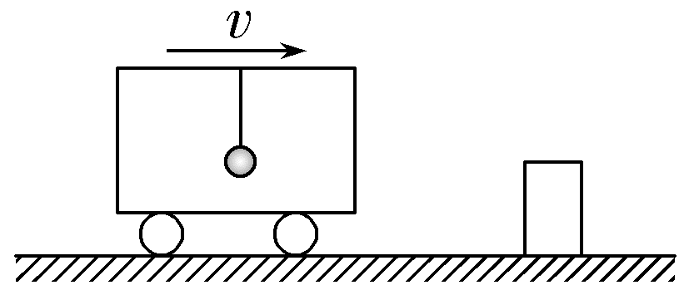
A.小车、木块、摆球的速度都发生变化,分别变为v₁、v₂、v₃,满足(M+m₀)v=Mv₁+mv₂+m₀v₃
B.摆球的速度不变,小车和木块的速度变为v₁和v₂,满足Mv=Mv₁+mv₂
C.摆球的速度不变,小车和木块的速度都变为u,满足Mv=(M+m)u
D.小车和摆球的速度都变为v₁,木块的速度变为v₂,满足(M+m₀)v=(M+m₀)v₁+mv₂
答案 BC
解析 碰撞的瞬间小车和木块组成的系统动量守恒,这一瞬间摆球的速度不变,故A、D错误;若碰后小车和木块的速度变为v₁和v₂,根据动量守恒定律有Mv=Mv₁+mv₂,若碰后小车和木块速度相同,都为u,根据动量守恒定律有Mv=(M+m)u,故B、C正确。

考点二 动量守恒定律的基本应用
例2 (2025·河南卷,7)两小车P、Q的质量分别为m_{P}和m_{Q},将它们分别与小车N沿直线做碰撞实验,碰撞前后的速度v随时间t的变化分别如图甲和图乙所示。小车N的质量为m_{N},碰撞时间极短,则( )
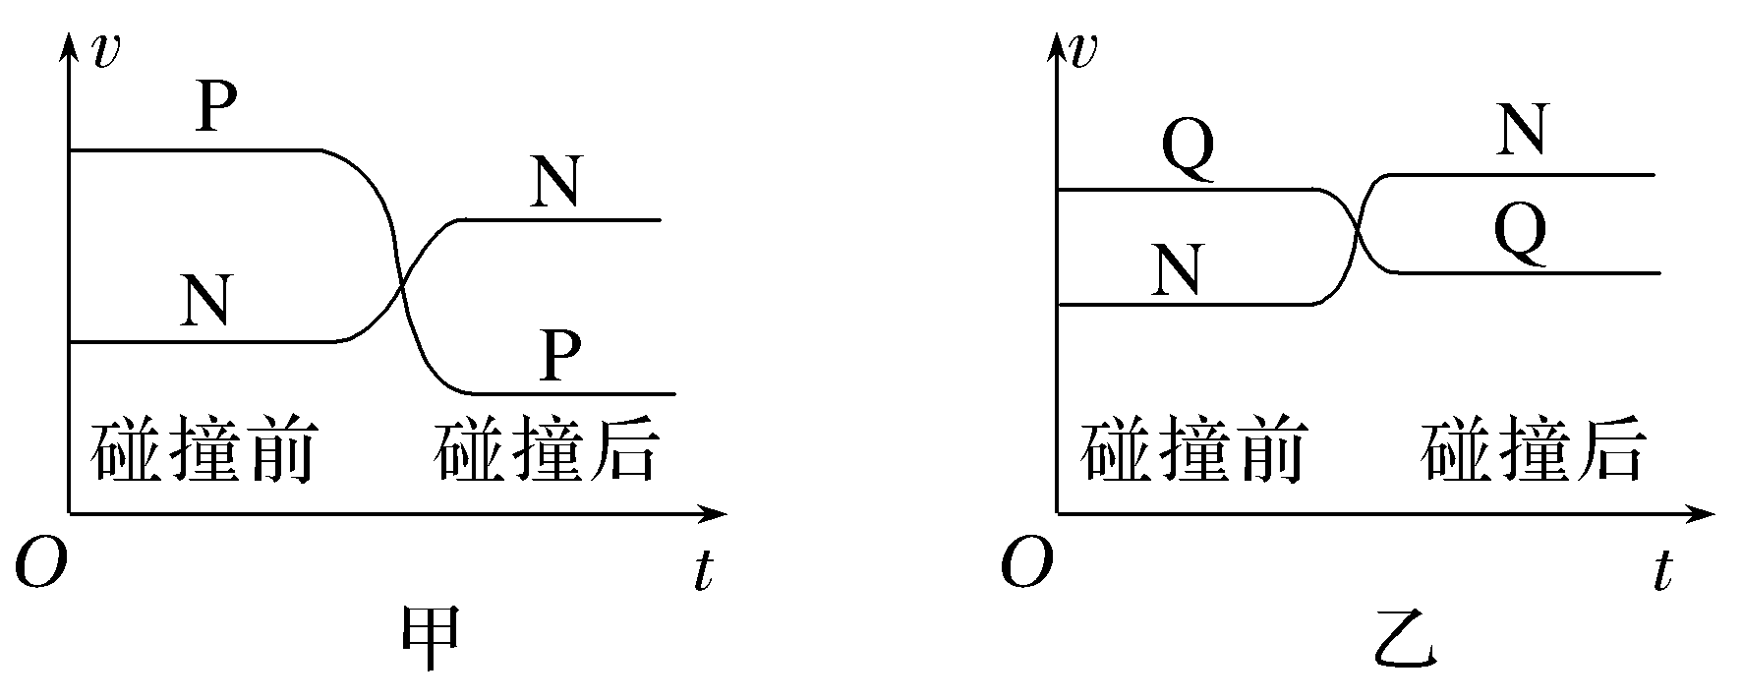
A.m_{P}>m_{N}>m_{Q} B.m_{N}>m_{P}>m_{Q}
C.m_{Q}>m_{P}>m_{N} D.m_{Q}>m_{N}>m_{P}
答案 D
解析 对小车P、N的碰撞过程,由动量守恒定律有m_{P}v_{P}+m_{N}v_{N1}=m_{P}v_{P}'+m_{N}v_{N1}', 整理得m_{P}(v_{P}-v_{P}')=m_{N}(v_{N1}'-v_{N1}),由题图甲可知v_{P}-v_{P}'>v_{N1}'-v_{N1},可得m_{P}<m_{N};对小车Q、N的碰撞过程,由动量守恒定律有m_{Q}v_{Q}+m_{N}v_{N2}=m_{Q}v_{Q}'+m_{N}v_{N2}',整理得m_{Q}(v_{Q}-v_{Q}')=m_{N}(v_{N2}'-v_{N2}),由题图乙可知v_{Q}-v_{Q}'<v_{N2}'-v_{N2},可得m_{Q}>m_{N},综上可得m_{Q}>m_{N}>m_{P},D正确。
例3 (2026·广东潮州期末)如图所示,两辆完全相同的小车都静止在光滑水平面上,车上各站着一人,人与车总质量均为M,甲、乙中的一人手持一质量为m的篮球。从某时刻起,持球人将篮球以水平速度v抛给另一人,另一人接到球后,又把球抛给对方……直到最终球被甲、乙两人中的一人接住而不再抛出,这时甲、乙的速率分别为v_{甲}、v_{乙}。下列判断正确的是( )
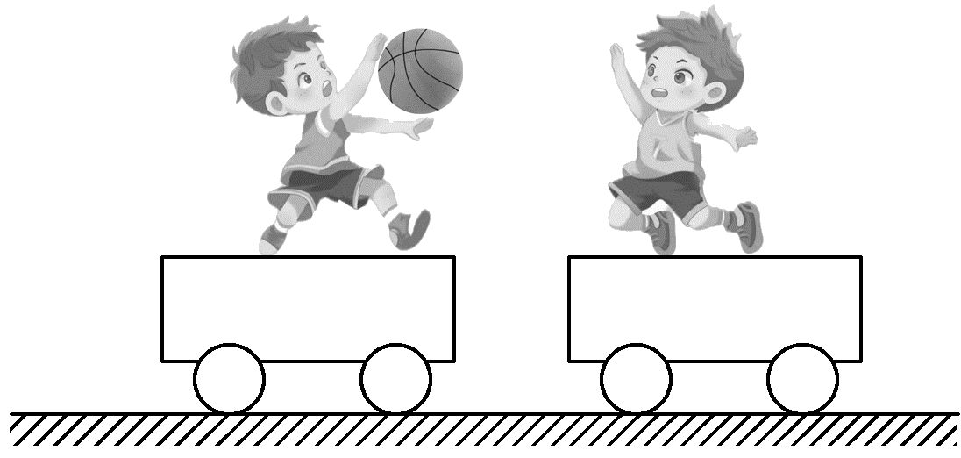
A.第一次抛接球的过程,抛球人获得的速率为$\frac{Mv}{m}$
B.第一次抛接球的过程,接球人获得的速率为$\frac{Mv}{m+M}$
C.若v_{甲}<v_{乙},说明甲是最终的持球人
D.若v_{甲}>v_{乙},说明乙是开始的持球人
答案 C
解析 第一次抛接球的过程,对人、车和球组成系统由动量守恒定律得mv=Mv',可得抛球人获得的速率为v'=$\frac{mv}{M}$,A错误;第一次抛接球的过程,对人、车和球组成的系统由动量守恒定律得mv=(M+m)v″,接球人获得的速率为v″=$\frac{mv}{m+M}$,B错误;从开始抛球到最终,根据动量守恒定律有Mv₁=(M+m)v₂,若v_{甲}<v_{乙},说明甲是最终的持球人,若v_{甲}>v_{乙},说明乙是最终的持球人,但是不能确定开始的持球人是谁,C正确,D错误。
跟踪训练
(多选) (2026·广东汕头金山中学月考)质量为m₁=90 g的物块从距离地面高度为h=19 m处自由下落,在下落到距离地面高度为h'=14 m时,质量为m₂=10 g的子弹以v₀=10 m/s的水平速度瞬间击中物块并留在其中。重力加速度g取10 m/s²,忽略空气阻力,下列说法正确的是( )
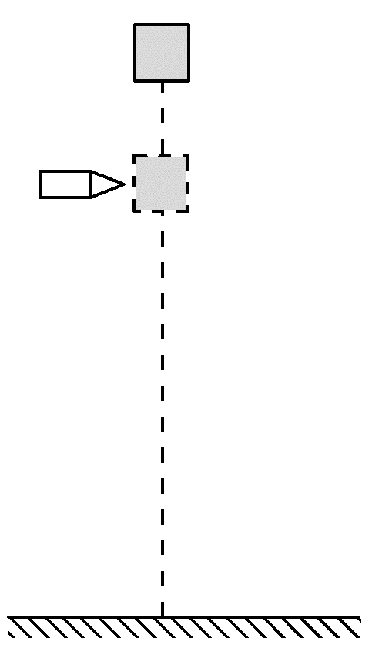
A.子弹击中物块后瞬间,物块水平方向的速度大小变为1 m/s
B.子弹击中物块后瞬间,物块竖直方向的速度大小变为10 m/s
C.物块下落的总时间为2 s
D.物块下落的总时间为$\frac{\sqrt{95}}{5}$ s
答案 AC
解析 子弹击中物块后瞬间,水平方向动量守恒,则m₂v₀=(m₁+m₂)v_{x},解得物块水平方向的速度大小变为v_{x}=1 m/s,故A正确;子弹击中物块之前物块的竖直速度v_{y0}=$\sqrt{2g(h-h')}$=10 m/s,子弹击中物块后瞬间,竖直方向动量守恒,可知m₁v_{y0}=(m₁+m₂)v_{y},解得物块竖直方向的速度大小变为v_{y}=9 m/s,故B错误;子弹击中物块之前物块下落的时间t₁=$\sqrt{\frac{2(h-h')}{g}}$=1 s,被子弹击中后物块下落h'=14 m过程中,根据h'=v_{y}t₂+$\frac{1}{2}$g${t_{2}}^{2}$,解得t₂=1 s(另一值舍掉),则总时间为t=t₁+t₂=2 s,故C正确,D错误。

考点三 爆炸、反冲和人船模型
角度1 爆炸问题
爆炸现象应遵循的三个规律
动量  守恒 | 爆炸物体间的相互作用力远远大于受到的外力,所以在爆炸过程中,系统的总动量守恒
机械能  增加 | 在爆炸过程中,有其他形式的能量(如化学能)转化为机械能,所以系统的机械能增加
位置  不变 | 爆炸的时间极短,因而作用过程中物体产生的位移很小,可以认为爆炸后各部分仍然从爆炸前的位置以新的动量开始运动
例4 (多选)(2025·广东广州模拟)如图所示,光滑水平面上甲、乙两球间粘少许炸药,一起以速度0.5 m/s向右做匀速直线运动。已知甲、乙两球质量分别为0.1 kg和0.2 kg。某时刻炸药突然爆炸,分开后两球仍沿原直线运动,从爆炸开始计时经过3.0 s,两球之间的距离为s=2.7 m,则下列说法正确的是( )
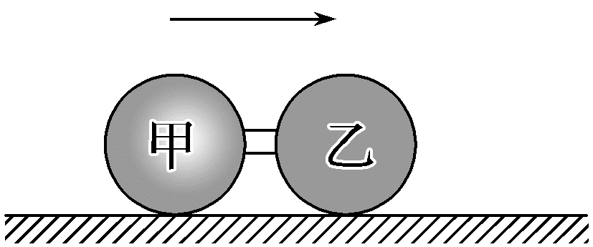
A.刚分离时,甲、乙两球的速度方向相同
B.刚分离时,甲球的速度大小为0.1 m/s,方向水平向左
C.爆炸过程,乙球的动量变化量大小为0.06 N·s,方向水平向右
D.爆炸过程中释放的能量为0.027 J
答案 BCD
解析 设甲、乙两球质量分别为m₁、m₂,刚分离时两球的速度分别为v₁、v₂,取向右为正方向,由动量守恒定律可得(m₁+m₂)v₀=m₁v₁+m₂v₂,由题意有v₂-v₁=$\frac{s}{t}$,代入数据联立解得v₁=-0.1 m/s,v₂=0.8 m/s,可知刚分离时,甲球的速度方向水平向左,乙球的速度方向水平向右,故A错误,B正确;爆炸过程,乙球的动量变化量大小为Δp=m₂v₂-m₂v₀=0.06 N·s,方向水平向右,故C正确;爆炸过程中释放的能量为ΔE=$\frac{1}{2}$m₁${v_{1}}^{2}$+$\frac{1}{2}$m₂${v_{2}}^{2}$-$\frac{1}{2}$(m₁+m₂)${v_{0}}^{2}$,代入数据解得ΔE=0.027 J,故D正确。
角度2 反冲问题
反冲运动的三点说明
作用  原理 | 反冲运动是系统内物体之间的作用力和反作用力产生的效果
动量  守恒 | 反冲运动中系统不受外力或内力远大于外力,所以反冲运动遵循动量守恒定律
机械能  增加 | 反冲运动中,由于有其他形式的能转化为机械能,所以系统的总机械能增加
例5 (2026·安徽合肥一中月考)如图所示,一架质量为m的喷气式飞机飞行的速率为v,某时刻它向后喷出的气体相对飞机的速度大小为u,喷出气体的质量为Δm,以地面为参考系,下列说法正确的是( )
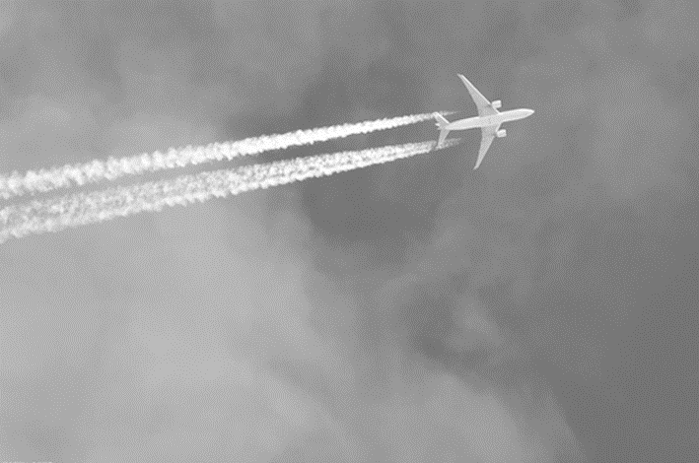
A.若u<v,则喷出气体的速度方向与飞机飞行方向相同,喷气后飞机速度不会增加
B.只有u>v,喷气后飞机速度才会增加
C.喷气后飞机速率为v+$\frac{Δm}{m}$u
D.喷气后飞机增加的速度为$\frac{Δm}{m-Δm}$u
答案 C
解析 设喷出气体后飞机的速度为v',对飞机和气体组成的系统,根据动量守恒定律得mv=(m-Δm)v'+Δm(v'-u),解得v'=v+$\frac{Δm}{m}$u,即喷气后飞机增加的速度为$\frac{Δm}{m}$u,可知无论u与v的大小关系如何,v'均大于v,故C正确,A、B、D错误。
角度3 人船模型
1.模型图示
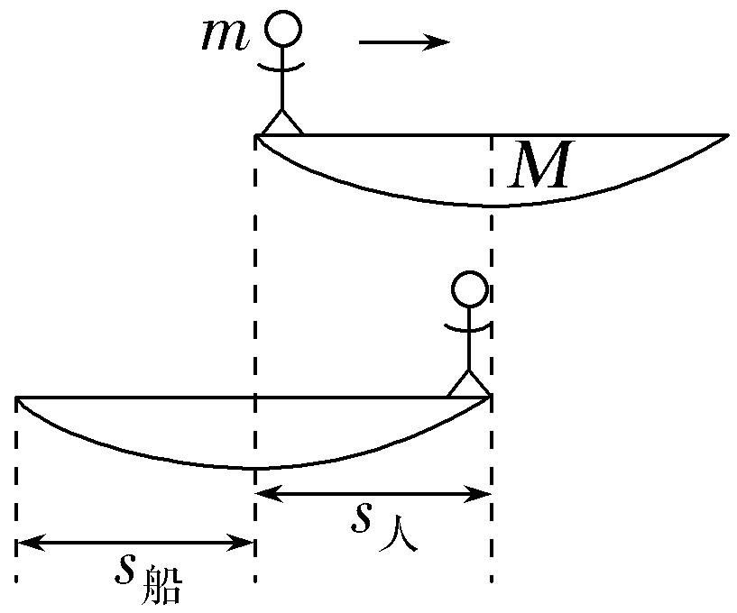
2.模型特点
(1)两物体满足动量守恒定律:mv_{人}-Mv_{船}=0。
(2)两物体的位移大小满足:m$\frac{s_{人}}{t}$-M$\frac{s_{船}}{t}$=0,s_{人}+s_{船}=L(L为船的长度),得s_{人}=$\frac{M}{M+m}$L,s_{船}=$\frac{m}{M+m}$L。
3.运动特点
(1)人动船动,人静船静,人快船快,人慢船慢,人左船右。
(2)人、船位移比等于它们质量的反比;人船平均速度(瞬时速度)比等于它们质量的反比,即$\frac{s_{人}}{s_{船}}$=$\frac{v_{人}}{v_{船}}$=$\frac{M}{m}$。
4.“人船模型”的拓展(某一方向动量守恒)
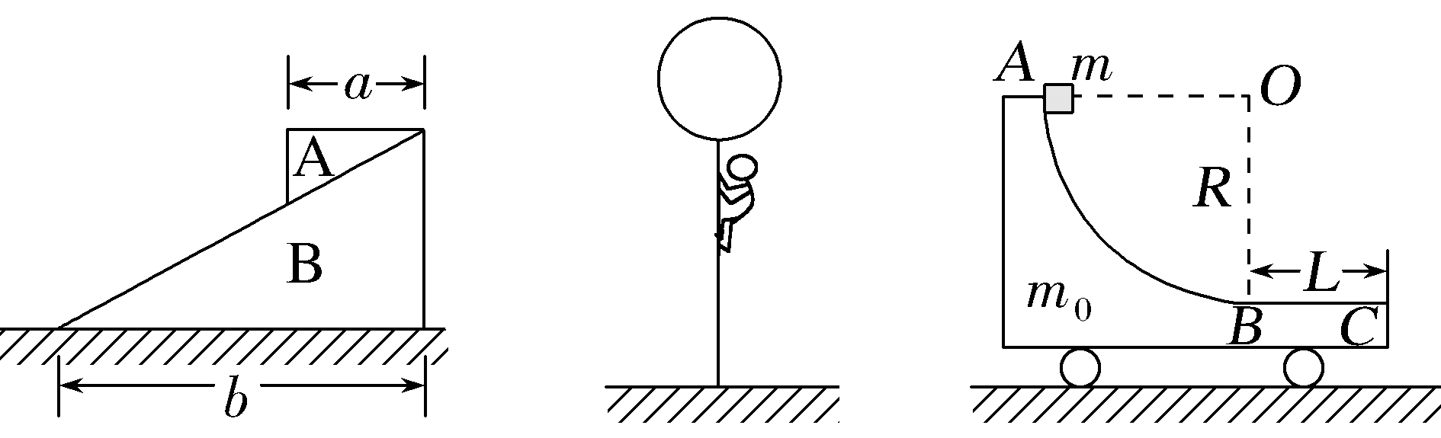
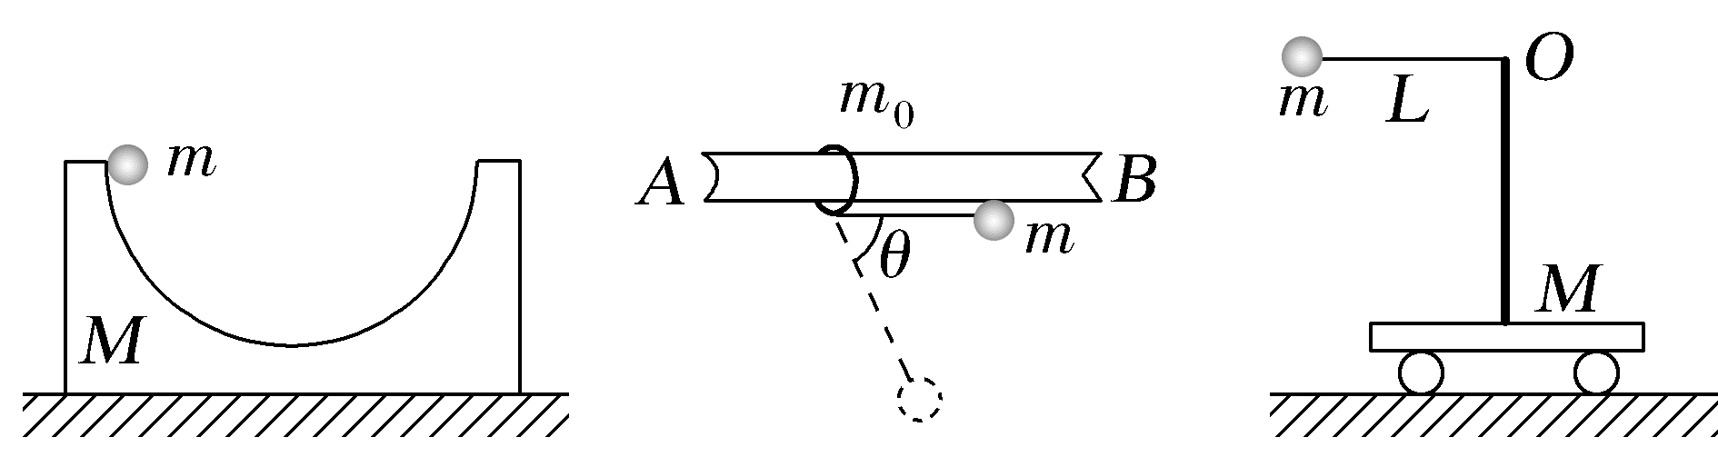
例6 (多选)如图所示,质量为M=2m的小木船静止在湖边附近的水面上,船身垂直于湖岸,船的上表面可看作水平面,并且比湖岸高出h。在船尾处有一质量为m的铁块,将弹簧压缩后再用细线将铁块拴住,此时铁块到船头的距离为L,船头到湖岸的水平距离s=$\frac{1}{3}$L,弹簧原长远小于L。将细线烧断后该铁块恰好能落到湖岸上,忽略船在水中运动时受到的水的阻力,忽略空气阻力以及其他一切摩擦力,重力加速度为g。下列判断正确的有( )
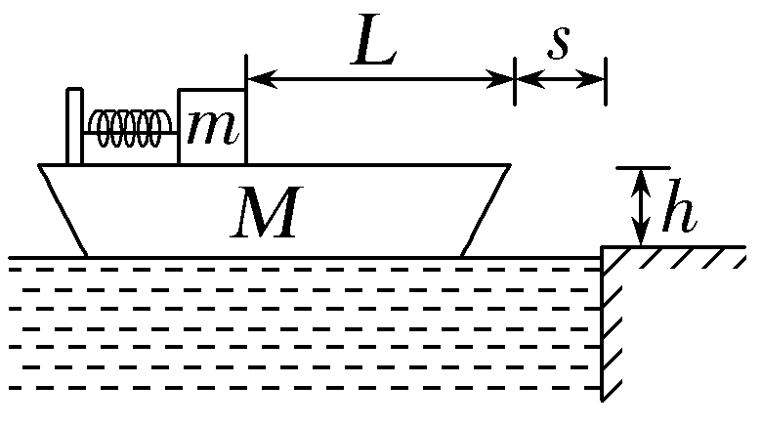
A.铁块脱离木船后在空中运动的水平距离为$\frac{1}{3}$L
B.铁块脱离木船时的瞬时速度大小为$\frac{L}{3}\sqrt[ ]{\frac{2g}{h}}$
C.小木船最终的速度大小为$\frac{L}{3}\sqrt[ ]{\frac{2g}{h}}$
D.弹簧释放的弹性势能为$\frac{mgL^{2}}{6h}$
答案 BD
解析 对船与铁块组成的系统,有ms₁-Ms₂=0,由于铁块到船头的距离为L,则有s₁+s₂=L,解得s₁=$\frac{2}{3}$L,s₂=$\frac{1}{3}$L,铁块脱离木船后在空中运动的水平距离s₃=s₂+s=$\frac{1}{3}$L+$\frac{1}{3}$L=$\frac{2}{3}$L,A错误;铁块脱离木船后做平抛运动,则有h=$\frac{1}{2}$gt²,s₃=v₁t,解得v₁=$\frac{L}{3}\sqrt[ ]{\frac{2g}{h}}$,B正确;根据mv₁-Mv₂=0,结合上述分析得v₂=$\frac{L}{6}\sqrt[ ]{\frac{2g}{h}}$,C错误;弹簧释放的弹性势能为E_{p}=$\frac{1}{2}$m${v_{1}}^{2}$+$\frac{1}{2}$M${v_{2}}^{2}$=$\frac{mgL^{2}}{6h}$,D正确。
A级 基础对点练
对点练1 动量守恒定律的理解
1.(2026·广东揭阳期中)如图所示,小车静止在光滑的水平面上,绳子一端固定在小车立柱上,另一端与小球相连。将小球缓慢向右拉开一定角度,然后同时放开小球和小车,不计空气阻力,则在小球、小车运动过程中,下列说法正确的是( )
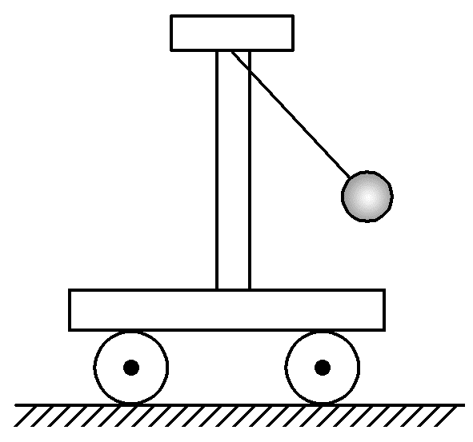
A.小球的机械能守恒
B.小车的机械能一直在增加
C.小球和小车组成的系统动量守恒
D.小球和小车组成的系统水平方向上动量守恒
答案 D
解析 小球在摆动过程中,系统机械能守恒,小球摆到最低点的过程中,绳子拉力对小车做正功,小车的机械能增加,小球的机械能减少,小球从最低点摆到最高点的过程中,绳子拉力对小车做负功,小车的机械能减少,小球的机械能增加,故A、B错误;小球摆动过程中,小球和小车系统只受重力和支持力作用,水平方向合力为零,所以系统水平方向动量守恒,在竖直方向上,受力不平衡,所以竖直方向动量不守恒,那么系统动量也不守恒,故C错误,D正确。
2.(多选)(2026·广东深圳宝安区调研)如图,小车在地面上静止,车与地面间摩擦忽略不计,A、B两人站在车的两头,两人同时开始相向行走,发现小车向左运动,小车运动的原因可能是( )
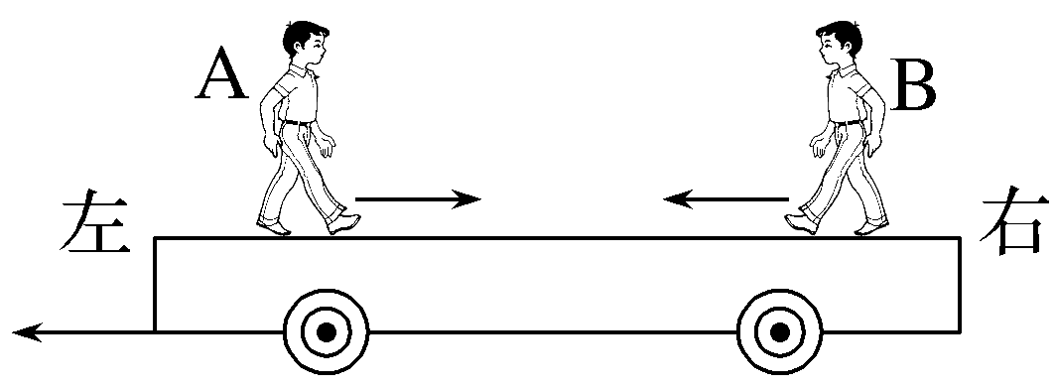
A.A、B质量相等,但A的速率比B大
B.A、B质量相等,但A的速率比B小
C.A、B速率相等,但A的质量比B大
D.A、B速率相等,但A的质量比B小
答案 AC
解析 A、B两人与车组成的系统动量守恒,开始时系统动量为零,两人相向运动时,车向左运动,车的动量向左,由于系统总动量为零,由动量守恒定律知,A、B两人的动量之和向右,A的动量大于B的动量。如果A、B两人的质量相等,则A的速率大于B的速率,A正确,B错误;如果A、B两人速率相等,则A的质量大于B的质量,C正确,D错误。
3.(多选)(2026·河南周口联考)如图所示,装有一定质量沙子的小车静止在光滑的水平面上,将一个小球从某一高度处以大小为v₀的初速度水平抛出,小球落入车内并陷入沙中最终与车一起向右匀速运动。不计空气阻力,则下列说法正确的是( )
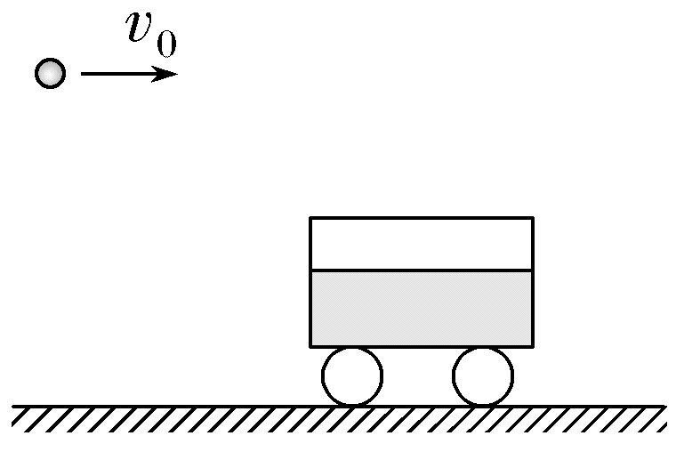
A.小球陷入沙中越深,小车最终的速度越大
B.小球抛出时的高度越高,小车最终的速度越大
C.小球陷入沙中过程,小球和沙、车组成的系统动量不守恒,机械能不守恒
D.若小车匀速运动后车上有一缝隙漏沙子,车上沙子越来越少,车子的速度保持不变
答案 CD
解析 小球与车、沙组成的系统在水平方向动量守恒,由mv₀=(m+M)v知,小球最终速度v与陷入沙中深浅、抛出时的高度无关,A、B错误;小球陷入沙中过程,在竖直方向做变速运动,系统在竖直方向所受合力不为零,因此系统动量不守恒,由于小球与沙的摩擦损失机械能,因此系统机械能不守恒,C正确;若小车匀速运动后车上有一缝隙漏沙子,漏出的沙子做平抛运动,水平方向速度不变,根据水平方向动量守恒可知,车的速度保持不变,D正确。
对点练2 动量守恒定律的基本应用
4.在动画电影《哪吒》中,哪吒与敖丙在冰封的海面上对决,哪吒脚踩风火轮(总质量m₁=40 kg),以速度v₁=10 m/s水平向右疾行,敖丙手持冰锤(总质量m₂=60 kg)以速度v₂=5 m/s水平向左冲来,两人迎面相撞后紧紧抓住对方共同运动。假设冰面光滑,忽略空气阻力,则相撞后两人的共同速度为( )
A.7.5 m/s,水平向右 B.1 m/s,水平向右
C.7.5 m/s,水平向左 D.1 m/s,水平向左
答案 B
解析 取向右为正方向,根据动量守恒定律有m₁v₁-m₂v₂=(m₁+m₂)v,代入数据解得v=1 m/s,方向水平向右,故B正确。
5.(2026·广东阳江调研)“天宫课堂”第四课中,航天员演示小球碰撞实验。分析实验视频,每隔相等的时间截取一张照片,如图所示。小球和大球的质量分别为m₁、m₂,可估算出( )
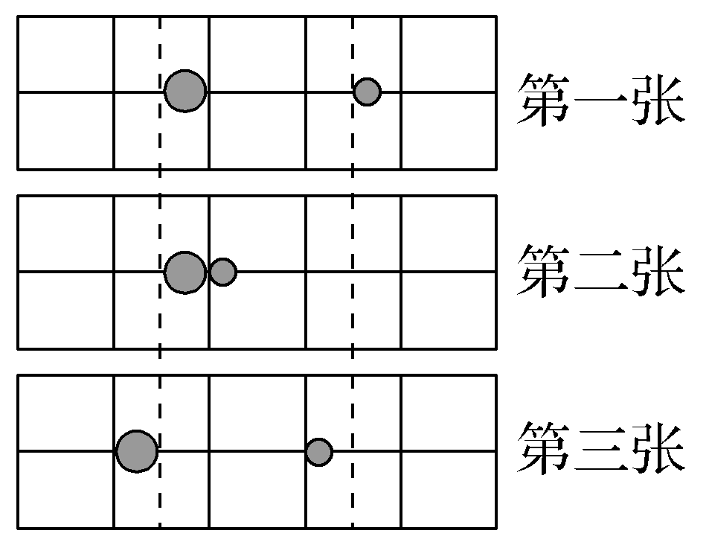
A.m₁∶m₂=1∶1 B.m₁∶m₂=1∶2
C.m₁∶m₂=2∶3 D.m₁∶m₂=1∶5
答案 D
解析 设题图中每个格子的宽度为L,时间间隔为t,由第一张与第二张照片可知小球的初速度大小为v₀=$\frac{1.5L}{t}$,由第二张与第三张照片可知碰撞后小球的速度大小为v₁=$\frac{L}{t}$,碰撞后大球的速度大小为v₂=$\frac{0.5L}{t}$,取水平向左为正方向,根据动量守恒定律可得m₁$\frac{1.5L}{t}$=-m₁$\frac{L}{t}$+m₂$\frac{0.5L}{t}$,解得m₁∶m₂=1∶5,D正确,A、B、C错误。
6.(多选)(2026·山西太原联考)如图所示,甲和他的冰车总质量M=30 kg,甲推着质量m=15 kg的小木箱一起以速度v₀=2 m/s向右滑行。乙和他的冰车总质量也为M=30 kg,以同样大小的速度向左行驶。为了避免相撞,甲将小木箱以速度v沿冰面推出,木箱滑到乙处时乙迅速把它抓住。若不计冰面的摩擦力,则小木箱的速度v可能为( )
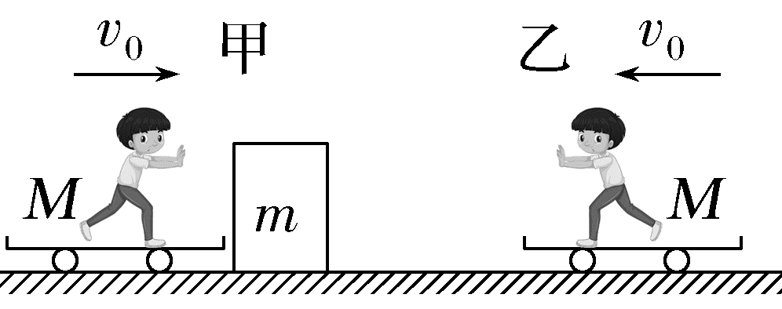
A.4 m/s B.5 m/s
C.6 m/s D.7 m/s
答案 CD
解析 取水平向右为正方向,对于甲和他的冰车及小木箱组成的系统动量守恒,根据动量守恒定律得(M+m)v₀=Mv₁+mv,对于乙和他的冰车及小木箱组成的系统动量守恒,根据动量守恒定律得mv-Mv₀=(M+m)v₂,若甲、乙恰好不相碰,则v₁=v₂,联立解得v=5.2 m/s,若要避免碰撞,则需要满足v≥5.2 m/s,C、D正确,A、B错误。
对点练3 爆炸、反冲和人船模型
7.如图所示,有一质量M=6 kg、棱长为0.2 m的正方体木块,静止于光滑水平面上,木块内部有一从顶面贯通至底面的通道,一个质量为m=2 kg的小球由静止开始从通道的左端运动到右端,在该过程中木块的位移为( )
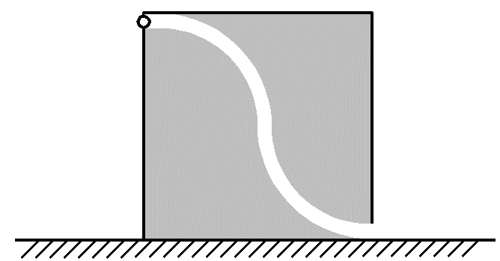
A.0.05 m B.0.10 m
C.0.15 m D.0.50 m
答案 A
解析 小球由静止开始从题图所示通道的左端运动到右端过程中,小球与木块组成的系统水平方向动量守恒,有m${\overline{v}}_{1}$·t=M${\overline{v}}_{2}$·t,即ms₁=Ms₂,根据题意有s₁+s₂=0.2 m,联立解得s₂=0.05 m,故A正确。
8.(多选)(2026·湖北恩施高三月考)水火箭是利用反冲原理制作的趣味玩具,瓶内有高压气体和一定量的水。总质量为M的水火箭,由静止沿竖直方向发射,在极短的时间内将内部质量为m的水以速度v₀向下喷出,箭体上升的最大高度为h,重力加速度大小为g,忽略空气阻力。下列说法正确的是( )
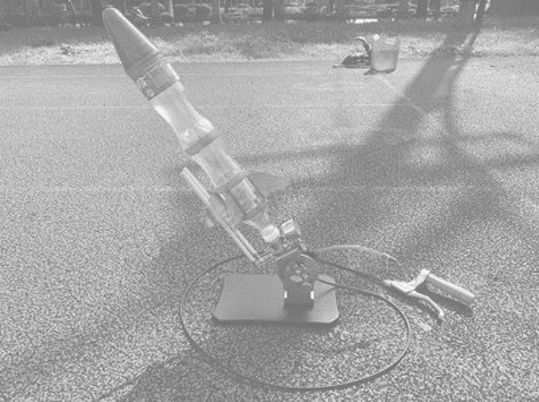
A.瓶内高压气体对箭体做正功
B.喷水后瞬间,箭体的速度大小为$\frac{mv_{0}}{M}$
C.箭体上升的最大高度为$\frac{m^{2}{v_{0}}^{2}}{2(M-m)g}$
D.整个过程中,箭体与水组成的系统机械能守恒
答案 AC
解析 高压气体对火箭箭体做正功,故A正确;喷水时间极短,可以认为喷水过程中动量近似守恒,有mv₀-(M-m)v=0,可得喷水后火箭速度大小为v=$\frac{mv_{0}}{M-m}$,故B错误;喷水后,火箭做竖直上抛运动,箭体上升的最大高度为h=$\frac{v^{2}}{2g}$=$\frac{m^{2}{v_{0}}^{2}}{2(M-m)g}$,故C正确;瓶内气体内能转化为水、火箭的机械能,机械能不守恒,故D错误。
B级 综合提升练
9.(2026·广东深圳实验中学月考)如图所示,一个质量为4m的半圆槽形物体P放在光滑水平面上,半圆槽半径为R,一小球Q质量为m,从半圆槽的最左端与圆心等高位置无初速度释放,然后滑上半圆槽右端,接触面均光滑,重力加速度为g,Q从释放到滑至半圆槽右端最高点的过程中,下列说法正确的是( )
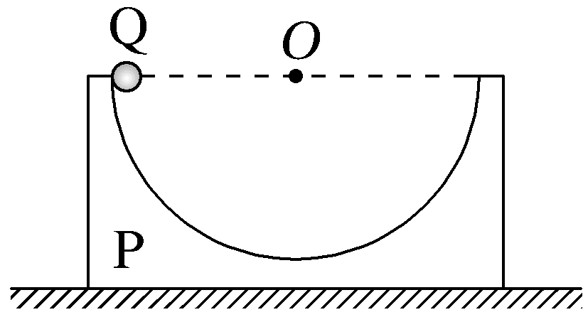
A.P、Q组成的系统动量守恒
B.P、Q的水平位移大小之比为4∶1
C.Q滑到半圆槽最低点时,半圆槽的速率为$\frac{\sqrt{10gR}}{10}$
D.Q运动到半圆槽右端最高点时,半圆槽由于惯性还会继续运动
答案 C
解析 P、Q组成的系统在水平方向所受合力为零,在竖直方向所受合力不为零,系统在水平方向动量守恒,在竖直方向动量不守恒,A错误;设Q的水平位移大小为s₁,P的水平位移大小为s₂,P、Q组成的系统在水平方向动量守恒,以向右为正方向,由动量守恒定律得mv_{Q}-4mv_{P}=0,则有ms₁-4ms₂=0,可得P、Q的水平位移大小之比为s₂∶s₁=1∶4,B错误;设Q到达半圆槽最低点的速度大小为v₁,此时P的速度大小为v₂,以向右为正方向,在水平方向,由动量守恒定律得mv₁-4mv₂=0,系统机械能守恒,由机械能守恒定律得mgR=$\frac{1}{2}$m${v_{1}}^{2}$+$\frac{1}{2}$×4m${v_{2}}^{2}$,联立解得v₂=$\frac{\sqrt{10gR}}{10}$,C正确;P、Q组成的系统在水平方向动量守恒,Q运动到半圆槽右端最高点时,P、Q的水平速度均为零,D错误。
10.(多选)(2026·山东德州统考)如图所示,一质量为m=5 kg的实心球静止在足够长的光滑地面上,人站在小车上向左推实心球(最初人、车静止),实心球运动一段时间后和墙壁碰撞,碰后实心球的速度方向反向、大小不变,每次推球,球出手后的对地速度大小都为3 m/s,已知人和车的总质量为M=75 kg,人与车始终保持相对静止。下列说法正确的是( )
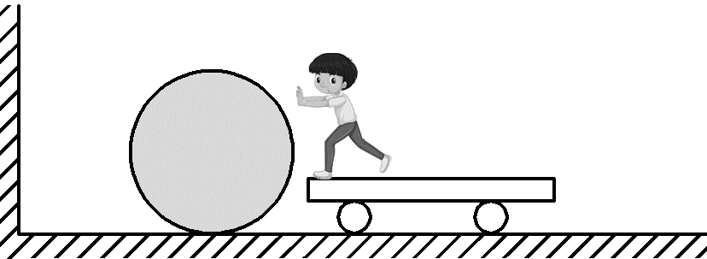
A.每一次推球都比前一次推球推力的冲量更大
B.第3次推球后,人和车的速度为1 m/s
C.运动的全过程,人、小车和实心球组成的系统动量不守恒,人最多可以推7次球
D.最终人、小车和实心球的速度大小都是3 m/s
答案 BD
解析 取水平向左为正方向,人第一次推球,根据动量定理有I₁=Δp₁'=15 N·s,以后每次推球,根据动量定理有I=mv-m(-v)=30 N·s,则第二次推球的冲量大于第一次推球的冲量,之后每一次推球的冲量都相等,A错误;要使实心球不能追上小车,需使v≤v_{车},推球过程人、小车和实心球组成的系统动量守恒,第一次推球使人和小车获得的动量大小为Δp₁=15 kg·m/s,以后每次推球使人和小车获得的动量都为Δp₂=30 kg·m/s,根据Δp₁+nΔp₂≥Mv,解得n≥7,故连续推8次后实心球将不能追上人和小车,当n=2时,有Δp₁+2Δp₂=Mv_{车},解得v_{车}=1 m/s,所以第3次推球后,人和车的速度为1 m/s,当n=7时小车的速度为v_{车}'=3 m/s,B、D正确,C错误。
11.(2024·黑吉辽卷,14)如图,高度h=0.8 m的水平桌面上放置两个相同物块A、B,质量m_{A}=m_{B}=0.1 kg。A、B间夹一压缩量Δx=0.1 m的轻弹簧,弹簧与A、B不拴接。同时由静止释放A、B,弹簧恢复原长时A恰好从桌面左端沿水平方向飞出,水平射程x_{A}=0.4 m;B脱离弹簧后沿桌面滑行一段距离x_{B}=0.25 m后停止,A、B均视为质点,重力加速度g=10 m/s²。忽略空气阻力,求:
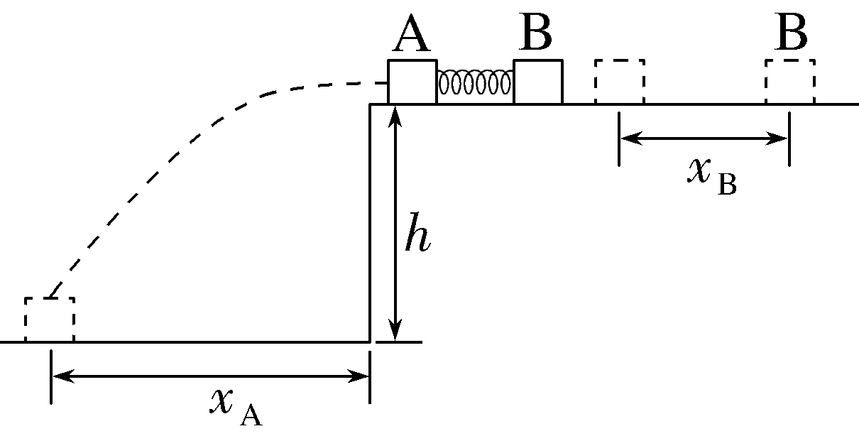
(1)脱离弹簧时A、B的速度大小v_{A}和v_{B};
(2)物块与桌面间的动摩擦因数μ;
(3)整个过程中,弹簧释放的弹性势能ΔE_{p}。
答案 (1)1 m/s 1 m/s (2)0.2 (3)0.12 J
解析 (1)弹簧恢复原长时两物块脱离弹簧,A做平抛运动,则
对A,水平方向有x_{A}=v_{A}t
竖直方向有h=$\frac{1}{2}$gt²
联立解得v_{A}=1 m/s
弹簧恢复原长的过程中,由于A、B所受摩擦力大小相等,方向相反,A、B与弹簧组成的系统动量守恒,则对系统有0=m_{A}v_{A}+m_{B}(-v_{B})
解得v_{B}=1 m/s。
(2)B物块与弹簧分离后做匀减速直线运动,则
对B有-μm_{B}gx_{B}=0-$\frac{1}{2}$m_{B}${v_{B}}^{2}$
解得μ=0.2。
(3)从系统初始状态到弹簧与物块分离的过程中,弹簧释放的弹性势能转化为A和B的动能与A和B同桌面摩擦产生的热量,该过程中对系统有
ΔE_{p}=$\frac{1}{2}$m_{A}${v_{A}}^{2}$+$\frac{1}{2}$m_{B}${v_{B}}^{2}$+μm_{A}gΔx_{A}+μm_{B}gΔx_{B}
其中Δx_{A}、Δx_{B}为弹簧恢复原长过程中A、B两物块相对桌面的路程,则有
Δx=Δx_{A}+Δx_{B}
联立解得ΔE_{p}=0.12 J。

